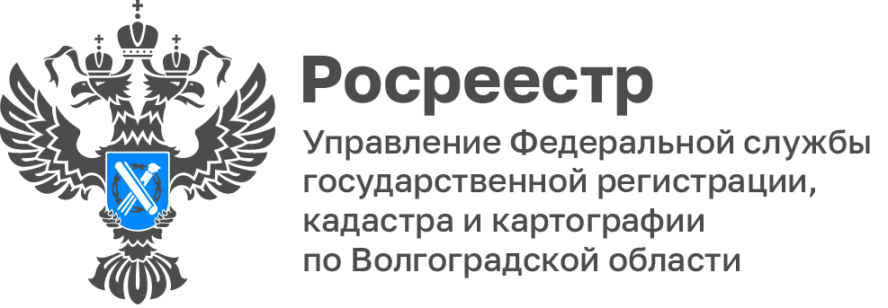

В Управлении Росреестра по Волгоградской области проведено заседание комиссии по соблюдению требований к служебному поведению гражданских служащих и урегулированию конфликта интересов

В Волгоградском Росреестре состоялось заседание комиссии Управления по соблюдению требований к служебному поведению гражданских служащих и урегулированию конфликта интересов.

На заседании рассмотрены вопросы, предусмотренные частью 2 статьи 11 Федерального закона от 25.12.2008 № 273-ФЗ «О противодействии коррупции» и частью 2 статьи 6 Федерального закона от 03.12.2012
№ 230-ФЗ «О контроле за соответствием расходов лиц, замещающих государственные должности, и иных лиц их доходам».

Решения комиссии направлены на обеспечение соблюдения гражданскими служащими требований антикоррупционного законодательства, выработку мер по пресечению и предупреждению нарушений в этой сфере.
С уважением,
Заборовская Юлия Анатольевна,
Пресс-секретарь Управления Росреестра по Волгоградской области
Mob: +7(937) 531-22-98
E-mail: zab.j@r34.rosreestr.ru

